Hilfe für lumiTile

Hilfe zum LED-Wall-Editor
Hilfe zum KachelPlayer
Hilfe zu den lumiTile-LED Kacheln
Hilfe zum KachelController

Inhaltsverzeichnis

Inhaltsverzeichnis 2
1 Einführung 4
2 Software - LED-Wall-Editor 5
2.1 Installation 5
2.2 Programmstruktur 5
2.2.1 Grafische Benutzeroberfläche 5
2.2.2 Meta-Modus 5
2.2.3 Paint-Modus 6
2.2.4 Ini-Datei 7
2.2.5 KachelPlayer 7
2.3 Menüs 8
2.3.1 Menü File 8
2.3.2 Menü Mode 10
2.3.3 Menü Step 11
2.3.4 Menü Area 12
2.3.5 Menü Help 15
3 Software – KachelPlayer 17
4 Hardware – LED-Kacheln und KachelController 19
4.1 LED-Kacheln 19
4.1.1 Übersicht 19
4.1.2 Technische Daten 20
4.1.3 Installation 20
4.1.4 Schaltpläne 22
4.1.5 Mechanik: Draufsicht 23
4.1.6 Mechanik: Seitenansicht 24
4.2 KachelController 25
4.2.1 Übersicht 25
4.2.2 Funktionen 26
4.2.3 Installation 27
5 Beispiel 28
6 Bestellnummern 34

Copyright | Copyright © Systemtechnik LEBER 2006 All Rights Reserved  Weitergabe sowie Vervielfältigung dieser Unterlage, Verwertung und Mitteilung ihres Inhaltes ist nicht gestattet, soweit nicht ausdrücklich zugestanden. Zuwiderhandlungen verpflichten zu Schadenersatz. Alle Rechte vorbehalten, insbesondere für den Fall der Patenterteilung oder GM-Eintrag.
Haftungs-Ausschluss | Wir haben den Inhalt der Druckschrift auf Übereinstimmung mit der beschriebenen Hardware geprüft. Dennoch können Abweichungen nicht ausgeschlossen werden, so dass wir für die vollständige Übereinstimmung keine Gewähr übernehmen. Die Angaben in dieser Druckschrift werden jedoch regelmäßig überprüft und notwendige Korrekturen sind in den nachfolgenden Auflagen enthalten. Für Verbesserungsvorschläge sind wir dankbar. Technische Änderungen bleiben vorbehalten.
Wichtig! | Lesen Sie diese Dokumentation genau durch. Bei Schäden, die durch Nichtbeachtung dieser Dokumentation entstehen, erlischt der Garantieanspruch. Für Folgeschäden, die daraus resultieren, übernehmen wir keine Haftung.
Sicherheits-anweisungen | Das Modul bzw. die Baugruppe darf nur von Personen hantiert werden, die in der Lage sind, Berührungsgefahren zu erkennen und Sicherheitsvorkehrungen zu treffen. Berührungsgefahr besteht überall dort, wo Spannungen auftreten können, die größer als 60VDC oder 42VAC sind.  Nach der Norm EN 60204-1 (VDE 0113) sind zwingend einige Prüfungen vorgeschrieben, die Sie durchführen und dokumentieren müssen, wenn die elektrischen Ausrüstungen vollständig mit der Maschine verbunden sind. Die Prüfungen müssen nach VBG 4 von einer Elektrofachkraft durchgeführt und dokumentiert werden.
Bestimmungs-gemäße Verwendung | Das Modul bzw. die Baugruppe ist ausschließlich für den Einsatz in industriellen Maschinen oder Anlagen gedacht. Der Einsatz dieses Moduls bzw. dieser Baugruppe erfordert zwingend ein Pre-Engineering, in welchem die gesetzlich vorgeschriebenen Bestimmungen der jeweiligen Berufsgenossenschaften oder Verbände für die zu erstellende Maschine oder Anlage erarbeitet werden und damit Grundlage für alle technischen Lösungen werden.  Bei Einsatz der Maschine oder der Anlage im Ausland sind zusätzlich die dort geltenden Vorschriften zu beachten.  Wenn die Maschine oder die Anlage in die USA oder nach Kanada exportiert werden soll, ist für unsere Module oder Baugruppen vorher eine Erlaubnis einzuholen.  Dieses Modul bzw. diese Baugruppe ist kein Gerät im Sinne des Gerätesicherheitsgesetzes, sondern eine Komponente, welche mit anderen Komponenten zu einer Anlage oder einer Maschine zusammengeschaltet wird. Es gelten die jeweiligen gesetzlichen Bestimmungen für den bestimmungsgemäßen Einsatz der Maschine oder der Anlage. Die Planung, die Montage, die Inbetriebsetzung, die Prüfung, die Wartung und die Demontage der Maschine oder Anlage darf nur durch eine Elektrofachkraft oder entsprechend geschultes Personal durchgeführt werden. Entsprechende Hinweise müssen in die Benutzerinformationen der jeweiligen Maschine oder Anlage aufgenommen und deutlich gekennzeichnet werden.
Bestimmungs-widrige Verwendung | Das Modul bzw. die Baugruppe ist nicht für den kommerziellen Markt bzw. für den ‚Endanwender‘ gedacht. Der direkte oder indirekte Export in die USA oder Kanada ist ohne ausdrückliche Genehmigung nicht gestattet.

Einführung

Herzlichen Dank für den Erwerb einer lumiTile LED-Kachel. Sie haben sich damit für ein Qualitätsprodukt mit vielfältigen Funktionen entschieden. Wir wünschen Ihnen viel Spaß. Für Anregungen stehen wir Ihnen jederzeit gerne zur Verfügung.

Systemtechnik LEBER
Friedenstraße 33
D-90571 Schwaig
Germany

Fon: +49-911-5406471
Fax: +49-911-5406473
www.lumitile.de

Zum optimalen Gestalten Ihrer Lichtanwendung gehören:

- lumiTile LED-Kachel(n)
- lumiTile KachelController
- lumiTile Software LED-Wall-Editor für Win2000 und WinXP
- lumiTile Software KachelPlayer

Die lumiTile LED-Kacheln werden über den KachelController angesteuert. Einfache Lichtsequenzen können direkt über den KachelController programmiert werden.

Für aufwändigere Lichtinstallationen steht Ihnen mit dem LED-Wall-Editor eine einfach zu bedienende Software zur Erstellung von Lichtsequenzen zur Verfügung. Die erstellten Programme werden mit Hilfe des KachelPlayers auf den LED-Kacheln angezeigt oder auf den Controller heruntergeladen.

Software - LED-Wall-Editor

Installation

Die Installationsroutine startet bei Einlegen der CD automatisch. Folgen Sie den Anweisungen des Installationsprogramms. Alle benötigten Dateien werden installiert. Danach starten Sie den LED-Wall-Editor entweder vom Desktop oder über das Startmenü. Die Software ist vorgesehen für Win2000 und WinXP.

Programmstruktur

Grafische Benutzeroberfläche

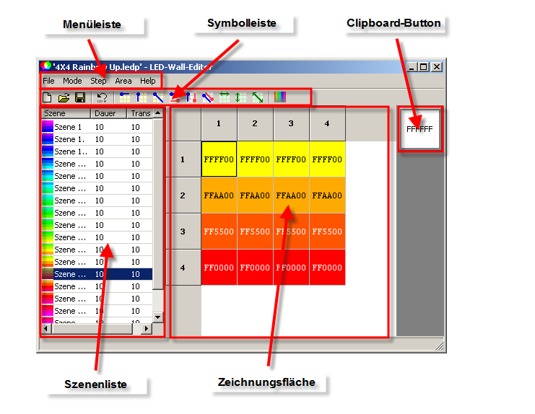

Menüleiste: Hier finden sich die Menüs mit allen Befehlen
Symbolleiste: Die wichtigsten Befehle als Icons
Clipboard-Button: Schnellauswahl von Farben
Szenenliste: Überblick über die Szenen in einem Programm
Zeichnungsfläche: Editieren der Kacheln in der ausgewählten Szene

Meta-Modus

Vor dem Editieren der Szenen werden im Meta-Modus die Größe (Breite * Höhe) der Kachel-Installation festgelegt. Die Kachelnummern im LED-Wall-Editor müssen dabei den auf den tatsächlichen Kacheln eingestellten Nummern entsprechen. Dabei können mehrere Kacheln auch die gleiche Nummer zugewiesen bekommen, diese werden dann im Editor wie eine Kachel behandelt (z.B. bei der Farbfestlegung erscheinen diese Kacheln dann immer in der selben Farbe). Die Kacheln erhalten „Pseudofarben“, die nur zur Verdeutlichung der Struktur dienen (z.B. kriegen Kacheln mit der gleichen Nummer die gleiche Pseudofarbe).

Der Clipboard-Button auf der rechten Seite bringt hier keine Farbauswahl, kann aber wie üblich mit Rechtsklick und Strg+Rechtsklick verwendet werden.

Darüber hinaus ist es möglich, Lücken als virtuelle Kacheln einzufügen. Sie kommen meistens bei ausgefallenen Geometrien der Kachel-Installation zur Verwendung. Virtuelle Kacheln erhalten die Kachelnummer „-1“ und einen schwarzen Hintergrund.

Bei der folgenden Anordnung als Kachelrahmen wäre es dennoch möglich, einen guten Farbverlauf diagonal zu erstellen unter Verwendung der virtuellen Kacheln in der Mitte.

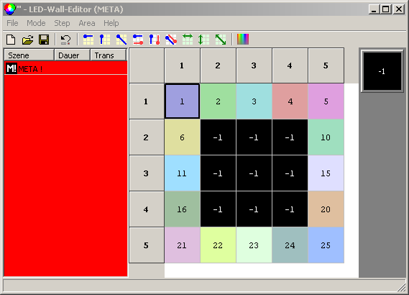

Paint-Modus

Im Paint Modus können Szenen mit Hilfe der Befehle des Menüs „Step“ erstellt und editiert werden. Den Szenen kann eine Dauer (in 1/10s) und eine Übergangszeit (Blende auf die nächste Szene; Trans in 1/10s) sowie ein Szenenname per Doppelklick auf die Szene in der Szenenliste zugewiesen werden.

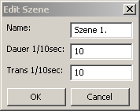

Die Folge der Szenen wird im LED-Wall-Editor in der Szenenliste dargestellt. Dort werden ein Preview-Icon, der Szenenname, die Dauer und die Übergangszeit der Szene gezeigt.

In der einzelnen Szene werden die Farben der Kacheln festgelegt. Dies geschieht in der Zeichenfläche.

Über einen Doppelklick auf eine Kachel öffnet sich der Color-Picker mit dem die Farbe der Kachel festgelegt wird. Alternativ ist eine direkte Eingabe in Hexadezimal-Zahlen möglich (RGB). Über die Befehle des Menüs „Area“ können die Kacheln leicht editiert werden und so Bereiche ausgefüllt, verschoben oder mit Farbverläufen gefüllt werden.

Der Clipboard-Button dient zur Schnellauswahl von Farben. Mit einem Rechtsklick auf eine Kachel in der Zeichnungsfläche übernimmt diese die Farbe aus dem Clipboard-Button. Mit Strg+Rechtsklick wird umgekehrt die Farbe der aktuell ausgewählten Kacheln in den Clipboard-Button übernommen und kann dann leicht auf weitere Kacheln übertragen werden.

Ini-Datei

Die Initialisierungsdatei „KachelEditor.ini“ legt Initialisierungsparameter fest. Sie enthält in der Datei eine Beschreibung der möglichen Parameter.

KachelPlayer

Der KachelPlayer stellt die Schnittstelle zwischen LED-Wall-Editor und dem KachelController her. Beim Editieren übernimmt er v.a. die Funktion, dass eine direkte Betrachtung der editierten Szene möglich ist. Siehe auch Kapitel 3 Software – KachelPlayer

Zum Editieren von Sequenzen müssen immer der LED-Wall-Editor und der KachelPlayer vorhanden sein. Zum reinen Abspielen wird andererseits der LED-Wall-Editor nicht benötigt, hier reicht der KachelPlayer sowie ein .ledx File bzw. nur das heruntergeladenen Programm auf dem KachelController.
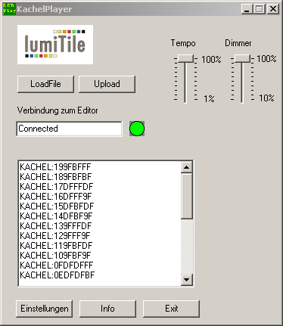

Menüs

Menü File

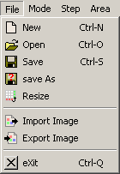

New

Hiermit wird ein neues Programm erstellt. Es öffnet sich zuerst der sogenannte Meta-Modus, in dem zuerst die Anzahl und Form der zu programmierenden Kacheln festgelegt wird:

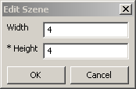

Dabei erhält jede Kacheln eine Nummer, über die sie angesteuert wird. Diese Einstellung wird typischerweise einmal zu Beginn der Programmierung vorgenommen. Nachträgliche Änderungen sind möglich, dabei muss aber beachtet werden, dass sich Änderungen im Meta-Modus immer auf das gesamte Programm beziehen.

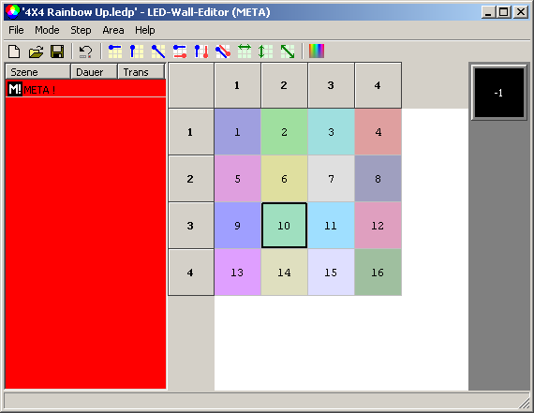

Die maximale Größe beträgt 127 Kacheln, wobei die maximale Breite auf 30 Kacheln begrenzt wurde.

Open

Hier werden bereits gespeicherte .ledp-Dateien geöffnet.

Save

Hier wird die aktuelle Datei gespeichert. Dabei wird unter gleichem Namen jeweils eine .ledp-Datei für den LED-Wall-Editor sowie eine .ledx-Datei für den KachelPlayer gespeichert.

Dateitypen:
.ledp-Datei: LED-Programm zum Editieren im LED-Wall-Editor
.ledx-Datei: LED-Executabler, ausführbare Datei zum Abspielen über den KachelPlayer und Hochladen auf den Controller, kann nicht mehr mit dem LED-Wall-Editor bearbeitet werden

Save As

Hier wird die aktuelle Datei unter einem neuen Dateinamen gespeichert.

Resize

Hiermit können Zeilen oder Spalten im Meta-Modus hinzugefügt oder gelöscht werden. Dabei ist zu beachten, dass sich Änderungen im Meta-Modus auf das gesamte Programm auswirken.

Import Image

Beim Import eines Bildes aus einem anderen Format werden von links oben beginnend die einzelnen Pixel in den LED-Wall-Editor übernommen. Das bedeutet, dass bei einem größeren Bild z.B. keine Skalierung stattfindet.

Export Image

Der LED-Wall-Editor verfügt über eine Export-Funktion der aktuellen Szene in eine .bmp-Datei.

Exit

Über Exit wird der LED-Wall-Editor verlassen. Dabei erfolgt eine Meldung, falls das aktuelle Programm noch nicht gespeichert worden ist.

Menü Mode

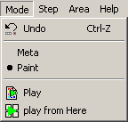

Undo

Der Undo-Befehl macht den letzten Zeichen-Befehl rückgängig

Meta

Wechsel zum Meta-Modus aus dem Paint-Modus

Paint

Wechsel zum Paint-Modus aus dem Meta-Modus

Play

Hiermit wird das aktuelle Programm von Beginn an in einer Endlosschleife abgespielt. Bei der nächsten Eingabe im LED-Wall-Editor stoppt das Abspielen.

Play from here

Mit Play from here wird das Programm ab der aktuellen Szene abgespielt. Dabei kann angegeben werden, ob das Programm in einer Endlosschleife (Loop) abläuft oder am Ende stoppt. Darüber hinaus lässt sich die maximale Schrittlänge einer Szene begrenzen – kürzere Szenen als die im Steplimit angegebene Obergrenze werden nicht gekürzt.

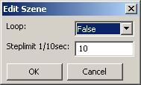

Bei der nächsten Eingabe im LED-Wall-Editor stoppt das Abspielen.

Menü Step

Das Menü Step beinhaltet Befehle zur Szenensteuerung. Es ist ebenfalls aufrufbar mit Rechtsklick auf eine bestimmte Szene (Kontextmenü). Per Doppelklick auf eine Szene lassen sich Szenenname, Dauer und Übergangsdauer festlegen.

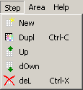

New

Einfügen einer neuen weißen Szene

Dupl

Duplizieren einer bestehenden Szene

Up

Bewegen der aktuell ausgewählten Szene nach oben

Down

Bewegen der aktuell ausgewählten Szene nach unten

Del

Löschen der aktuell ausgewählten Szene (ohne Rückfrage und Undo)

Menü Area

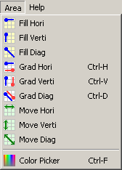

Fülloperationen

Alle Funktionen basieren auf der Selektion der Felder mit der Maus bei gedrückter linker Maustaste. Dabei wird die Richtung der Selektion bei der Markierung mitberücksichtigt (d.h. wenn von rechts nach links die Selektion aufgespannt wird, erfolgt die Fülloperation ebenfalls von rechts nach links).

Fill Hori

Horizontales Ausfüllen in der Zeichnungsfläche.

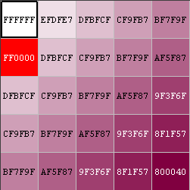 | 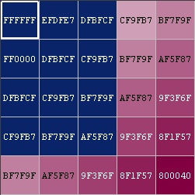 | 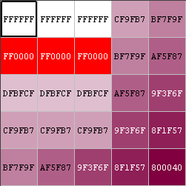
Ausgangslage | Mit der linken Maustaste einen Bereich auswählen | Die Farbe der zuerst geklickten Kachel(n) wird auf den Bereich übertragen

Fill Verti

Vertikales Ausfüllen mit einer Farbe in der Zeichnungsfläche

 | 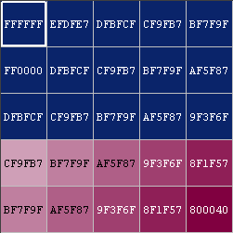 | 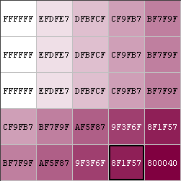
Ausgangslage | Mit der linken Maustaste einen Bereich auswählen | Die Farbe der zuerst geklickten Kachel(n) wird auf den Bereich übertragen

Fill Diag

Diagonales Ausfüllen mit einer Farbe in der Zeichnungsfläche

 | 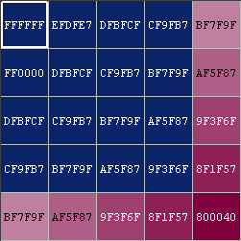 | 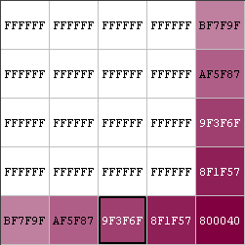
Ausgangslage | Mit der linken Maustaste einen Bereich auswählen | Die Farbe der zuerst geklickten Kachel(n) wird auf den Bereich übertragen

Grad Hori

Horizontaler Verlauf in der Zeichnungsfläche

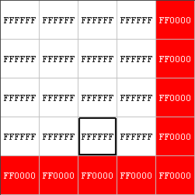 | 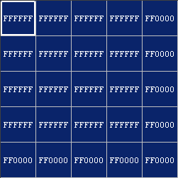 | 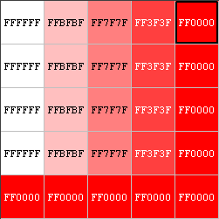
Ausgangslage | Mit der linken Maustaste einen Bereich auswählen | Es wird ein horizontaler Verlauf von links nach rechts erzeugt

Grad Verti

Vertikaler Verlauf in der Zeichnungsfläche

 |  | 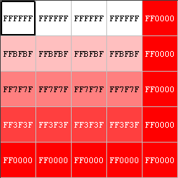
Ausgangslage | Mit der linken Maustaste einen Bereich auswählen | Es wird ein vertikaler Verlauf von oben nach unten erzeugt

Grad Diag

Diagonaler Verlauf in der Zeichnungsfläche

 |  | 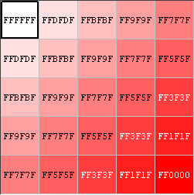
Ausgangslage | Mit der linken Maustaste einen Bereich auswählen | Es wird ein diagonaler Verlauf von links oben nach rechts unten erzeugt

Move Hori

Horizontales Verschieben in der Zeichnungsfläche

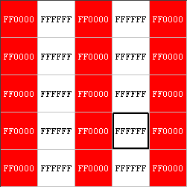 | 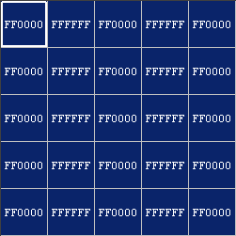 | 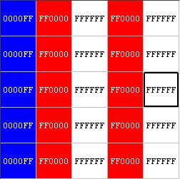
Ausgangslage | Mit der linken Maustaste einen Bereich auswählen | Die Felder werden horizontal verschoben; die „leeren“ Felder werden mit der aktuellen Farbe aus dem Clipboard-Button gefüllt

Move Verti

Vertikales Verschieben in der Zeichnungsfläche

 |  | 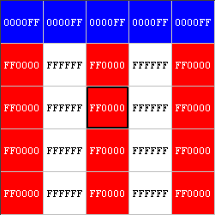
Ausgangslage | Mit der linken Maustaste einen Bereich auswählen | Die Felder werden vertikal verschoben; die „leeren“ Felder werden mit der aktuellen Farbe aus dem Clipboard-Button

Move Diag

Diagonales Verschieben in der Zeichnungsfläche

 |  | 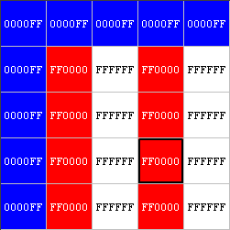
Ausgangslage | Mit der linken Maustaste einen Bereich auswählen | Die Felder werden diagonal verschoben; die „leeren“ Felder werden mit der aktuellen Farbe aus dem Clipboard-Button gefüllt

Color Picker

Festlegen der Farben für eine einzelne Kachel. Hierbei kann entweder auf die Grundfarben zurückgegriffen oder individuelle Farben ausgewählt werden. Als Standardfarbe ist Weiß voreingestellt. Zum Auswählen einer anderen Farbe entweder zuerst eine andere Grundfarbe auswählen oder den Helligkeitsregler (am rechten Rand) auf eine niedrigere Helligkeit einstellen.

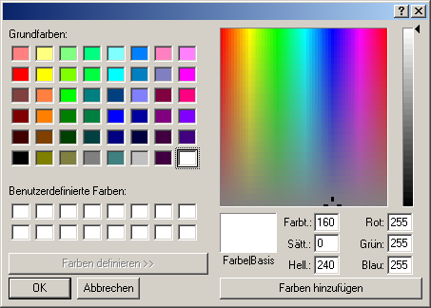

Menü Help

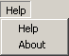

Help

Anzeigen der Hilfe

About

Versionsnachweis

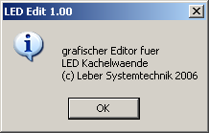

Software – KachelPlayer
Der KachelPlayer stellt die Verbindung zwischen dem LED-Wall-Editor und dem KachelController her. Je nach Einstellung am KachelController wird dabei entweder das aktuelle Bild des LED-Wall-Editors an die Kacheln gegeben, oder ein fertiges LED-Wall-Editor Programm auf den Controller überspielt.

Die Datenübertragung vom PC/Laptop erfolgt dabei über ein serielles Kabel RS232.

Der KachelPlayer wird automatisch mit dem LED-Wall-Editor gestartet, kann aber auch separat (wenn z.B. nur Daten übertragen werden sollen) gestartet werden.

Der Kachelplayer zeigt den momentanen Verbindungszustand zum LED-Wall-Editor an (Connected, Warten auf Verbindung) sowie die aktuellen Farben in Hexadezimal der einzelnen Kacheln an. Über die Schieberegler „Tempo“ und „Dimmer“ lassen sich Geschwindigkeit und Helligkeit der Szene steuern.

Über den Button „Einstellungen“ können Übertragungsparameter eingestellt werden (Schnittstelle) sowie ein Firmware-Update vorgenommen werden.

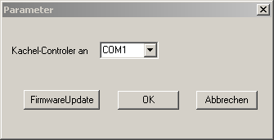

Über den Button „LoadFile“ kann ein gespeichertes Programm in den KachelPlayer geladen werden.

Mit dem Button „Upload“ wird das geladene Programm auf den KachelController hochgeladen (Wahlschalter am KachelController auf Position 4).

Ein mit dem LED-Wall-Editor erstelltes Programm muss zuerst gespeichert werden, bevor es auf den Controller hochgeladen wird.

Hardware – LED-Kacheln und KachelController

LED-Kacheln

Übersicht
Bei der lumiTile handelt es sich um eine LED-Kachel mit 100 RGB LEDs zur homogenen Beleuchtung von Flächen. Bevorzugte Anwendungen finden sich im Messebau, Innenarchitektur, Werbung/Leuchtreklame sowie im gehobenen Wohnbereich. Typischerweise wird die lumiTile hinter einer Streuscheibe (nicht mitgeliefert, wir beraten Sie gerne) eingebaut um eine homogene Beleuchtung zu gewährleisten. Je nach Abstand zur Streuscheibe (min. 60mm) lässt sich eine Fläche von min. 245mm * 215mm hinterleuchten.Jede der drei LED-Farben Rot, Grün und Blau kann separat in 256 Helligkeitsstufen eingestellt werden. Damit lassen sich bis zu 16,7 Millionen Farben darstellen.

Bis zu 127 Kacheln lassen sich mit einem Controller selektiv mit den drei Farbwerten ansteuern. Auf jeder Kachel ist mit Hilfe von Schaltern eine Adresse binär einstellbar, mit der die Kachel für LED-Wall-Edit identifiziert wird. Die Schalter SCH1 und SCH2 mit insgesamt acht Einzelschaltern besitzen dabei die (Einzel-)werte 1,2,4,8,16,32,64,128. Damit lassen sich alle gewünschten Werte einstellen (Schalter oben=1, Schalter unten=0):

SCH1 | SCH2 | Wert
1-0-0-0 | 0-0-0-0 | 1
1-1-1-0 | 0-0-0-0 | 7
0-0-1-0 | 0-0-0-0 | 8
1-0-1-0 | 1-0-0-0 | 21
0-0-0-0 | 1-1-1-0 | 112

Durch Aneinanderreihen von einzelnen Kacheln lassen sich große Flächen homogen hinterleuchten. Die Verbindung zwischen zwei Kacheln besteht aus einer vieradrigen Leitung, über welche die Versorgungsspannung und das Steuersignal zugeführt werden. Die Kacheln sind in Reihe geschaltet. Eine gleichartige Verbindung besteht auch zum Controller. Jede Kachel besitzt zusätzlich Flachstecker zur Verbindung mit einem Netzteil. Mindestens ein Netzteil wird benötigt.

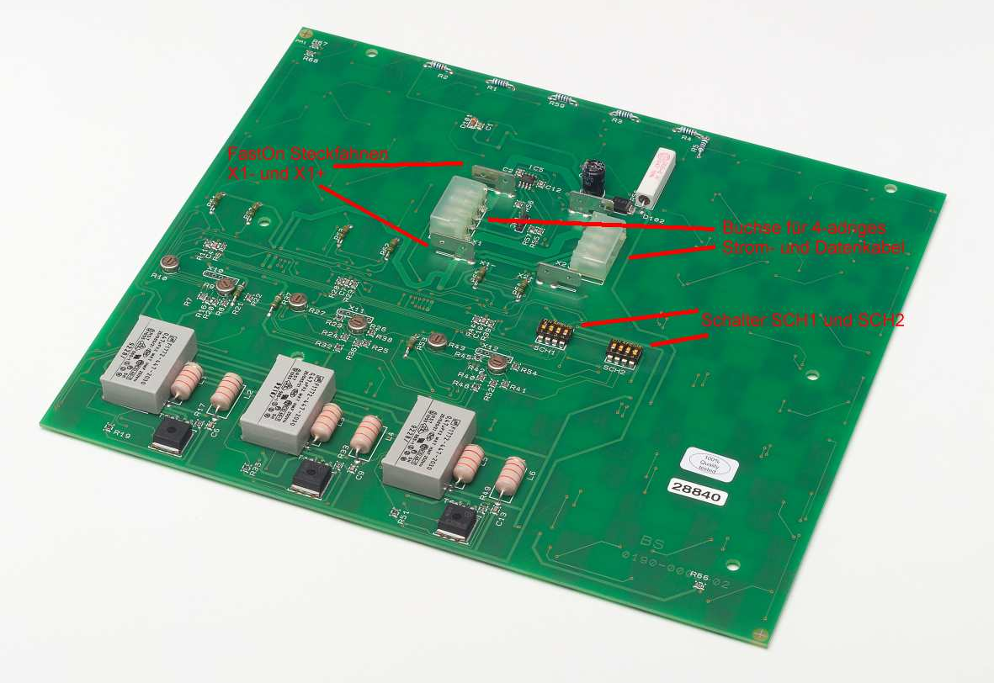

Technische Daten

Anzahl der LEDs: 100 OSRAM RGB-LEDs
Abstrahlwinkel: ca. 120°
Optischer Wirkungsgrad: Rot: 24 lm/W Grün: 13 lm/W Blau: 3 lm/W
Wellenlänge: Rot: 617nm Grün: 568nm Blau: 470nm
Adressen: 0..127 auf der Kachel einstellbar
Protokoll: RS485 (1xAdr., 3xFarbe, 1xCS)
Baudrate: 57,6 kBaud
Betriebsspannung: 48 Volt Gleichspannung
Stromaufnahme: 0,6 Ampere (RGB jeweils 100%)
Leistungsaufnahme: 28 Watt (RGB jeweils 100%)
Anschlüsse: 2 x 4-poliger PC-Laufwerks Steckverbinder (5 ¼“)
Plus (1), Signal A (2), Signal B (3), Minus (4)
2 x 2 FastOn Steckfahnen 6,3mm (für Netzteil)
Abmessungen: 245mm x 215mm x 17mm
Gewicht: 240 g

Installation

- Die Installation der Kacheln muss durch geschultes Personal vorgenommen werden!
- Zuerst die Adressen auf den Kacheln mit den Schaltern SCH1 und SCH2 einstellen. Dabei muss jeder installierten Kacheln eine andere Nummer zugeordnet werden. Bei der Gestaltung einer Sequenz mit dem LED-Wall-Editor wird die Kachel über ihre jeweilige Nummer angesteuert
- Verbinden Sie die erste Kachel mit dem Controller mittels des 4-adrigen Buchse-Buchse Kabels am Stecker X5 am Controller und Stecker X1 an der Kachel (je nach Installation ggf. das Verlängerungskabel zusätzlich benutzen)
- Verbinden Sie die weiteren Kacheln ebenfalls mit den 4-adrigen Buchse-Buchse-Kabeln vom Stecker X2 zum Stecker X1
- Verbinden Sie das Netzteil mittels Kabel mit den FastOn Steckfahnen X1- und X1+ auf einer beliebigen Kachel an. Es empfiehlt sich, dass Netzteil immer in der Mitte der „Kachelreihe“ anzuschließen (z.B. bei 10 Kacheln an Kachel Nr. 5 oder 6). Bei einer kleinen Anzahl an Kacheln kann das Netzteil auch an der ersten Kachel angeschlossen werden. Werden mehr als ein Netzteil benötigt, so sollte der Anschluss jeweils in der Mitte der Teilsegmente erfolgen (z.B. bei einer Installation mit 25 Kacheln werden 2 Netzteile benötigt, die an den Kacheln Nr. 6 und 18 eingespeist werden.
- Schließen Sie das Netzteil an eine entsprechende Wechselspannung an (Vorsicht: Installation nur durch geschultes Personal!).
- Die Kacheln sind jetzt betriebsbereit und können über den Controller direkt oder via PC angesteuert werden (dazu das serielles Kabel RS232 am Stecker X14 in den COM-Port (typischerweise COM1) des Computers einstecken.

Schaltpläne

Kachel:

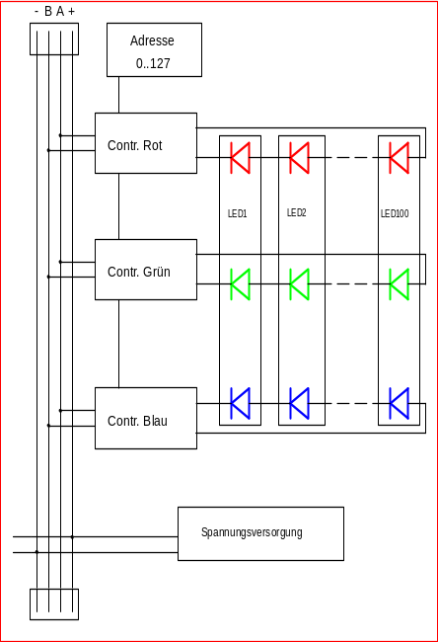

Wand mit 12 Kacheln:

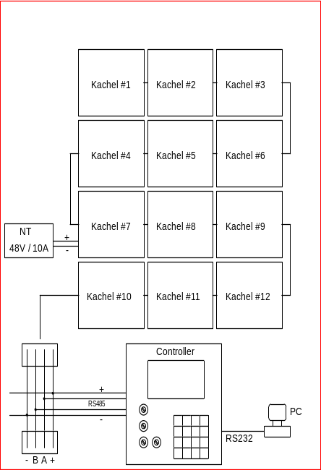

Mechanik: Draufsicht

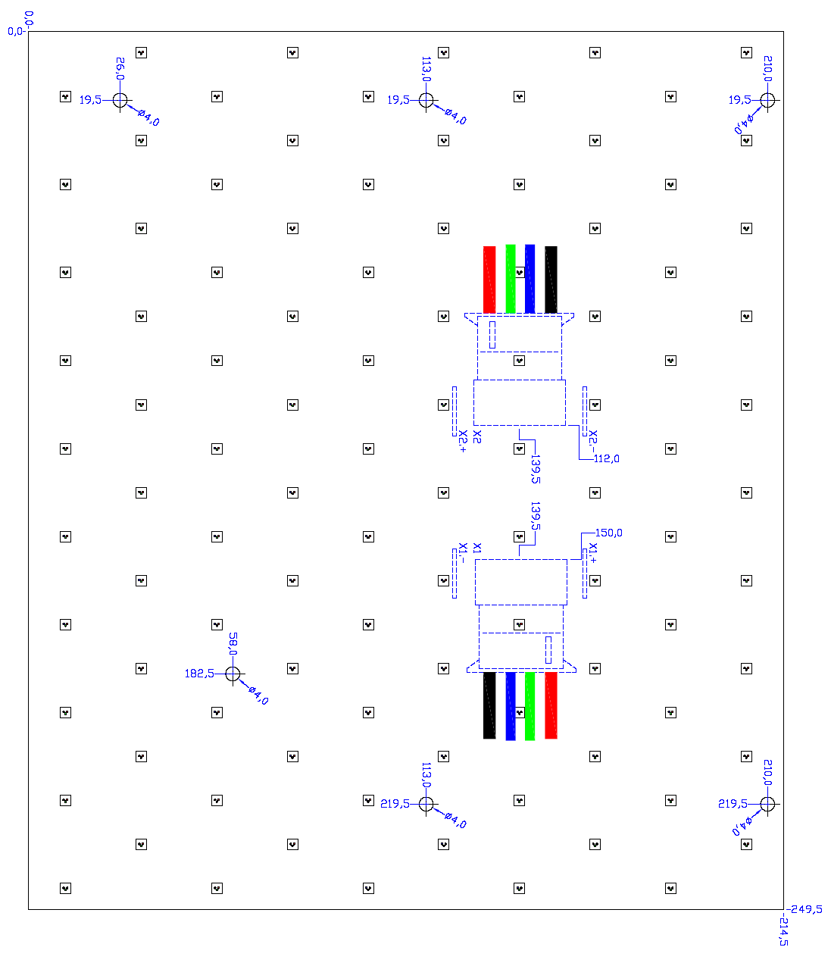

Mechanik: Seitenansicht

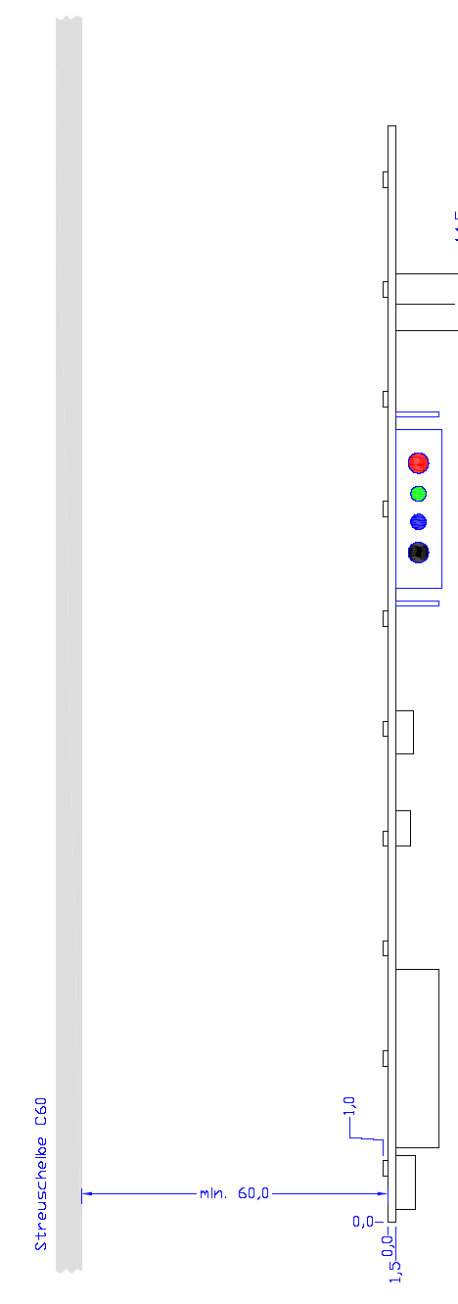

KachelController

Übersicht

Der Controller steuert die Kacheln an.

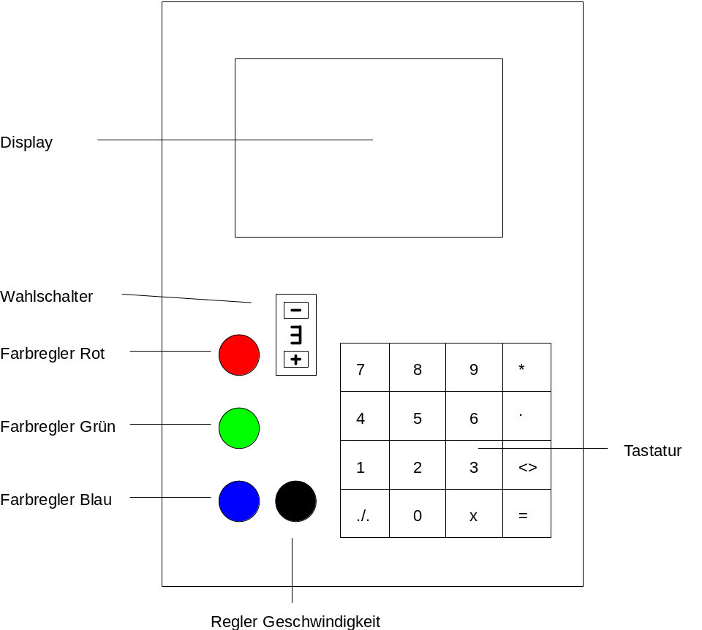

Der Controller hat einen Wahlschalter mit den Stellungen 0..9 über den die verschiedenen Funktionen gewählt werden:

Wahlschalter Stellung | Funktion
0 | Manuelle Eingabe/Programmierung
1 | Abspielmodus manuelle Eingabe
2 | Gatewaymodus
3 | Abspielmodus gespeichertes Programm
4 | Downloadmodus
5 | Fernsteuerung via Funkfernbedienung
6 | Fernsteuerung via IR-Fernbedienung
7 | Funk- / IR-Fernbedienung lernen
8 | Firmware Update
9 | Nicht belegt

Funktionen

Wahlschalter Stellung 0: Manuelle Eingabe/Programmierung

Der Controller befindet sich im Modus für Manuelle Eingabe und gleichzeitig auch im Programmiermodus.

Manuelle Eingabe:

Die Stellungen der drei Drehregler für Rot, Grün und Blau werden bei jeder festgestellten Änderung an die angeschlossenen Kacheln gesendet.

Programmierung:

Hier kann ein individuelles Farbverlaufprogramm abgespeichert werden.

- Einstellung der gewünschten Farbe mit den Farbreglern
- Über die Tastatur wird nun der Speicherplatz mit 2 Ziffern eingegeben, also „01“ für den ersten, „02“ für den zweiten usw. (wichtig: immer mit zwei Ziffern eingeben)
- Eingabe der Dauer in 1/10s zwischen 0 und 9999
- Eingabe der Übergangszeit zwischen den Szenen („Trans“) in 1/10s zwischen 0 und 9999
- Mit den Tasten „“ und „x“ kann der Cursor nach links und rechts bewegt werden
- Mit der Taste „=“ wird der Step gespeichert und zum nächsten Step weitergeschaltet
- Insgesamt sind bis zu 99 Steps programmierbar
- Mit „“ wird das Programm dauerhaft gespeichert

Wahlschalter-Stellung 1: Abspielmodus manuelle Eingabe

In dieser Betriebsart befindet sich der Controller im Wiedergabe-Modus. Ein unter der Wahlschalter-Stellung 0 programmiertes Programm kann im Endlosdurchlauf abgespielt werden.

Mit dem schwarzen Drehregler kann die Geschwindigkeit beim Abspielen verändert werden. Drehen im Uhrzeigersinn verlangsamt die Abspielgeschwindigkeit.

Beispiel 1:

Step | Rot | Grün | Blau | Dauer | Trans
01 | 255 | 0 | 0 | 10 | 10 | Es wird mit Voll-Rot gestartet. Die Szene wird 10ms gehalten. Der Übergang zu Voll-Grün (nächster Speicherplatz) dauert ebenfalls 1s
02 | 0 | 255 | 0 | 20 | 30 | Die Szene wird 2s gehalten. Der Übergang zu Voll-Blau (nächster Speicherplatz) dauert ebenfalls 3s
03 | 0 | 0 | 255 | 10 | 10 | Die Szene wird 1s gehalten. Der Übergang zu Dunkel (nächster Speicherplatz) dauert ebenfalls 1s
04 | 0 | 0 | 0 | 10 | 0 | Die Szene wird 1s gehalten. Der Übergang zu Weiß (nächster Speicherplatz) erfolgt ohne Verzögerung
05 | 255 | 255 | 255 | 10 | 10 | Die Szene wird 1s gehalten. Der Übergang zu Voll-Rot (erster Speicherplatz) dauert 1s

Wahlschalter-Stellung 2: Gatewaymodus

In dieser Betriebsart sind die Tasten und Regler ohne Funktion, der Controller leitet lediglich die über die serielle Schnittstelle eingehenden Farbkommandos an die angeschlossenen Kacheln weiter.

Auf dem angeschlossenen PC muss dazu das Windows-Programm „KachelPlayer“ gestartet werden.

Wahlschalter-Stellung 3: Abspielmodus gespeichertes Programm

Hier wird das unter der Wahlschalter Stellung 4 heruntergeladene Programm abgespielt. Dabei kann über den Geschwindigkeitsregler die Geschwindigkeit der Wiedergabe gesteuert werden.

Wahlschalter-Stellung 4: Downloadmodus

Hier wird ein am PC mit dem Programm „Kachel-Edit“ erstelltes Programm über die Software „Kachel-Player“ heruntergeladen und kann danach über die Wahlschalterstellung 3 abgespielt werden.

Wahlschalter-Stellung 5: Fernsteuerung via Funkfernbedienung

Ansteuerung des Controllers über Funkfernbedienung – als Zubehör erhältlich

Wahlschalter-Stellung 6: Abspielmodus via IR-Fernbedienung

Ansteuerung des Controllers über IR-Fernbedienung – als Zubehör erhältlich

Wahlschalter-Stellung 7: Funk- / IR-Fernbedienung

Festlegung der Tastenbelegung der Funk- bzw IR-Fernbedienung – als Zubehör erhältlich

Wahlschalter-Stellung 8: Firmware Update

Update einer neuen Firmware über die Software „Kachel-Player“ – Durchführung durch Hersteller

Wahlschalter-Stellung 9: Nicht belegt

Installation

- Die Installation des Controllers muss durch geschultes Personal vorgenommen werden!
- Zuerst den Controller mittels des 4-adrigen Kabels mit der ersten Kachel verbinden. Vorsicht, dabei müssen die Kacheln spannungsfrei sein!
- Zum Herstellen der Verbindung mit PC/Laptop, den Controller (am seriellen Stecker) mit dem mitgelieferten Null-Modem-Kabel an einen freien seriellen Port des Computers anschließen (typischerweise COM1).
- Sobald die Kacheln mit Strom versorgt werden, schaltet sich der Controller automatisch ein und ist betriebsbereit.

Beispiel
Im folgenden wird anhand eines Beispiels die Erstellung eines Programms mit fünf Szenen demonstriert. Dabei soll ausgehend von einer Grundfarbe über verschiedene Farbwechsel wieder zu der Grundfarbe zurückgekehrt werden.

Die Installation der Kacheln muss durch geschultes Personal vorgenommen werden!

- Zuerst die Adressen auf den Kacheln mit den Schaltern SCH1 und SCH2 von 1 bis 25 einstellen (oben = 1, unten = 2).

SCH1 | SCH2 | Wert
1-0-0-0 | 0-0-0-0 | 1
0-1-0-0 | 0-0-0-0 | 2
1-1-0-0 | 0-0-0-0 | 3
0-0-1-0 | 0-0-0-0 | 4
1-0-1-0 | 0-0-0-0 | 5
0-1-1-0 | 0-0-0-0 | 6
1-1-1-0 | 0-0-0-0 | 7
0-0-0-1 | 0-0-0-0 | 8
1-0-0-1 | 0-0-0-0 | 9
0-1-0-1 | 0-0-0-0 | 10
1-1-0-1 | 0-0-0-0 | 11
0-0-1-1 | 0-0-0-0 | 12
1-0-1-1 | 0-0-0-0 | 13
0-1-1-1 | 0-0-0-0 | 14
1-1-1-1 | 0-0-0-0 | 15
0-0-0-0 | 1-0-0-0 | 16
1-0-0-0 | 1-0-0-0 | 17
0-1-0-0 | 1-0-0-0 | 18
1-1-0-0 | 1-0-0-0 | 19
0-0-1-0 | 1-0-0-0 | 20
1-0-1-0 | 1-0-0-0 | 21
0-1-1-0 | 1-0-0-0 | 22
1-1-1-0 | 1-0-0-0 | 23
0-0-0-1 | 1-0-0-0 | 24
1-0-0-1 | 1-0-0-0 | 25

- Bei der Gestaltung einer Sequenz mit dem LED-Wall-Editor wird die Kachel über ihre jeweilige Nummer angesteuert
- Verbinden Sie die erste Kachel mit dem Controller mittels des 4-adrigen Buchse-Buchse Kabels am Stecker X4 oder X5 am Controller und Stecker X1 an der Kachel (je nach Installation ggf. das Verlängerungskabel zusätzlich benutzen)
- Verbinden Sie die weiteren Kacheln ebenfalls mit den 4-adrigen Buchse-Buchse-Kabeln vom Stecker X2 zum Stecker X1
- Sollen die Kacheln über den PC angesteuert werden, dann das Null-Modem-Kabel am Stecker X14 mit einem seriellen Port (typischerweise COM1) des Computers verbinden.
- Für eine Wand mit 25 Kacheln benötigen Sie zwei 480W Netzteile. Verbinden Sie das Netzteil mittels Kabel mit den FastOn Steckfahnen X1- und X1+ auf der Kachel Nr. 6. Schließen Sie das zweite Netzteil an Kachel Nr. 18 an.
- Schließen Sie die Netzteile an eine entsprechende Wechselspannung an (Vorsicht: Installation nur durch geschultes Personal!).
- Die Kacheln sind jetzt betriebsbereit.
- Schließen Sie die Netzteil an eine entsprechende Wechselspannung an.
- Starten des Led-Wall-Editors: Starten Sie den Led-Wall-Editor durch Doppelklick auf „KachelEditor.exe“ oder die Verknüpfung auf dem Desktop oder über „Start – Programme“. Daraufhin öffnet sich der Led-Wall-Editor im Meta-Modus sowie der KachelPlayer.

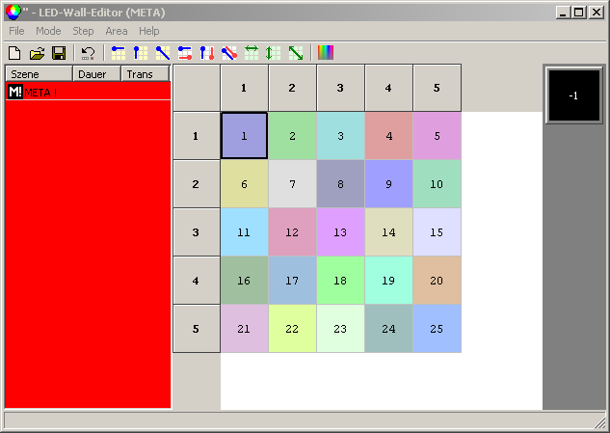

- Eingabe der gewünschten Größe von 6*4 Kacheln über das Menü „File“ - „New“. Die Meta-Ebene wird auf die neue Größe angepasst. Es können Flächen mit bis zu 127 Kacheln erstellt werden, wobei die maximale Breite 30 Kacheln beträgt.

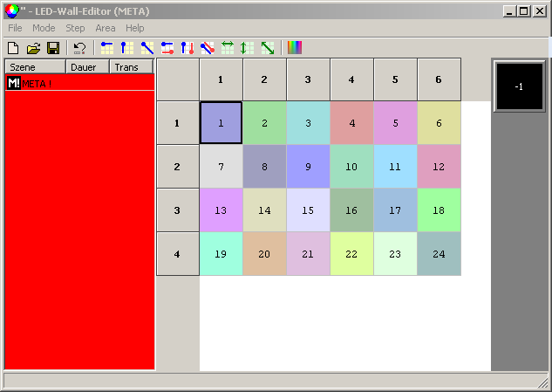

- Wechseln in den Paint Modus über das Menü „Mode“ – „Paint“. Es wird eine komplett weiße Szene angelegt. In den Kacheln wird die Farbe Weiß im Hex-Mode alf FFFFFF angezeigt. Der schwarze Rahmen um die Kacheln in der linken oberen Ecke der Zeichnungsfläche bezeichnet die aktive Kachel.

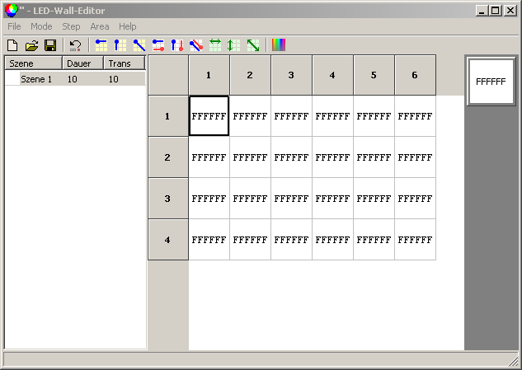

- Auswahl der gesamten Fläche mit gedrückter linker Maustaste und Auswahl der Grundfarbe über Menü „Area“ - „ColorPicker“. Im ColorPicker können auch benutzerdefinierte Farben festgelegt und gespeichert werden. Sie stehen dann in dem aktiven Programm jederzeit zur Verfügung.

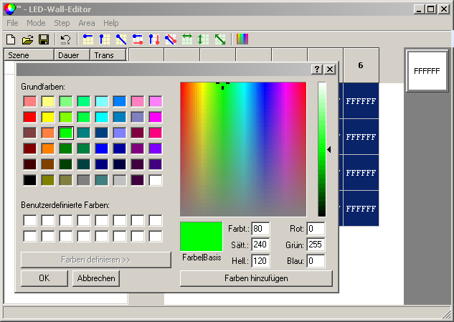

- Mit Rechtsklick auf die Szene 1 in der Szenenliste und Auswahl des Menüpunkts „New“ eine neue Szene erstellen. In der Szenenliste wird dabei ein Vorschau-Icon der jeweiligen Szene angezeigt. Neben dem Erstellen einer neuen Szene ist über das Kontextmenü auch das Duplizieren, Nach-oben-Verschieben, Nach-unten-Verschieben und das Löschen von Szenen möglich.

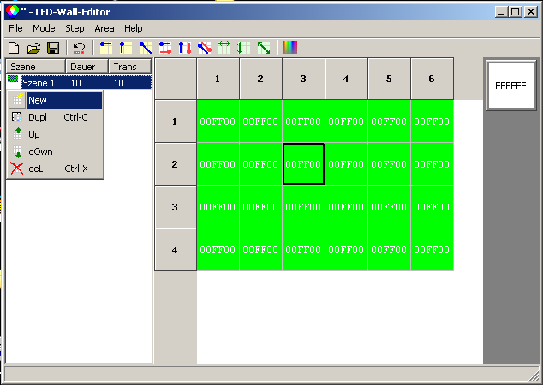

- Es wird eine neue weiße Szene erstellt. Hier soll jetzt ein horizontaler Farbverlauf von grün nach rot erzeugt werden. Dazu die vier Zellen am linken Rand mit gedrückter linker Maustaste markieren und grün einfärben. Dann die vier Zellen am rechten Rand mit gedrückter rechter Maustaste markieren und rot einfärben. Dann den gesamten Bereich auswählen und mit „Area“ – „Grad Hori“ den Farbverlauf erstellen.

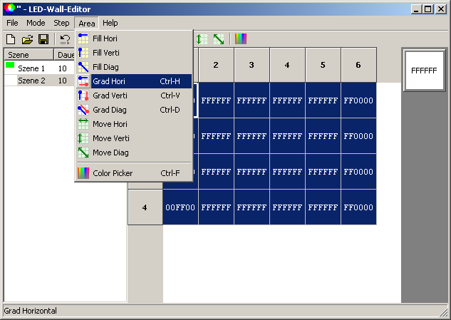

Als Resultat erhält man den gewünschten Farbverlauf:

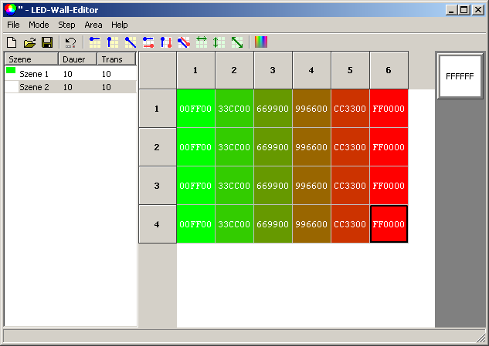

Durch Doppelklick auf die Szene lassen sich Dauer und Übergangszeit zur nächsten Szene einstellen sowie der Szene ein Name geben.

- Jetzt soll ein diagonaler Farbverlauf von Rot rechts unten auf Grün links oben erstellt werden. Zuerst mit Rechtsklick auf auf die Szene und Auswahl von „Dupl“ die Szene duplizieren. Da sich in den entsprechenden Zellen schon die richtigen Farben befinden, ist es nun ausreichend mit „Area“ - „Grad Diag“ den Verlauf zu erstellen.

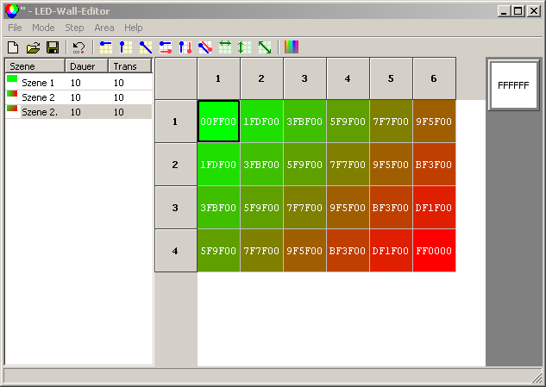

- Als nächstes soll der Farbverlauf umgekehrt werden von Rot links oben zu Grün rechts unten. Dazu eine neue Szene erstellen, der Kacheln links oben die Farbe Rot zuweisen, der Kacheln rechts unten die Farbe grün zuweisen und dann nach Auswahl der gesamten Zeichnungsfläche mit „Area“ - „Grad Diag“ den Verlauf erstellen.

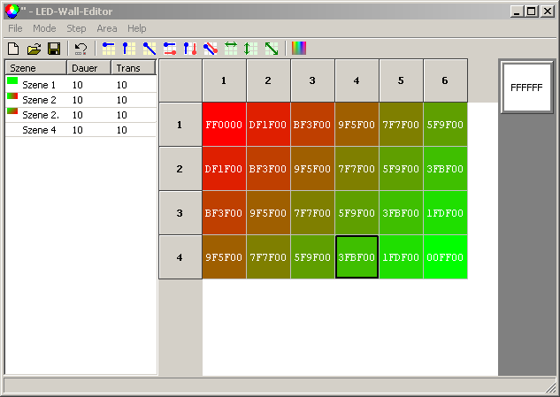

- Die letzte Szene soll wieder komplett grün werden. Dazu den gesamten Bereich anwählen und Grün einfärben.

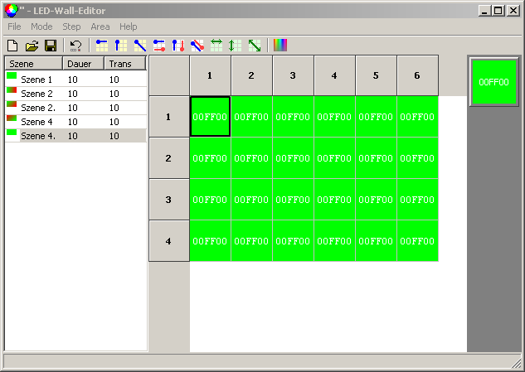

Bestellnummern

Bezeichnung | Beschreibung | Bestellnummer
lumiTile LED-Kachel | RGB-Kachel mit 100 OSRAM-LEDs, 21,5 * 24,5cm | 900190000101
lumiTile Controller | Steuert bis zu 127 Kacheln an  Incl. Software zum leichten Editieren von Szenen | 900190010101
lumiTile Software für Win2000 und WinXP | LED-Wall-Edit (Editieren von Lichtszenen) und KachelPlayer (Übertragung zum Controller)  Bei Bestellung eines Controllers enthalten | 600190000101
lumiTile Kabel Buchse-Buchse 55cm | Verbindungskabel Kachel-Kachel, 4-adrig | 039A01900051
lumiTile Kabel Buchse-Buchse 28cm | Verbindungskabel Kachel-Kachel, 4-adrig | 039A01900052
lumiTile Kabel Stecker-Stecker 300cm | Verlängerungskabel, 4-adrig | 039A0190005A
lumiTile Netzteil 480W, 48V, 10A | Für bis zu 17 Kacheln, bei mehr Kacheln können mehrere Netzteile eingespeist werden | B10DRP480481
lumiTile Netzeil 150W, 48V, 3,2A | Für bis zu 5 Kacheln, bei mehr Kacheln Netzteil 480W benützen, oder mehrere Netzteile einspeisen | B10DRP150481
lumiTile Starter Set klein | 4 Kacheln, Netzteil 150W, Controller, Kabel | 900190020101
lumiTile Starter Set mittel | 9 Kacheln, Netzteil 480W, Controller, Kabel | 900190020201
lumiTile Starter Set groß | 16 Kacheln, Netzteil 480W, Controller, Kabel | 900190020301

